Week 3, dag 4, Het luchtledig (vacuümproeven) (Versie 20220313)

Proef 13 leerlingpracticum
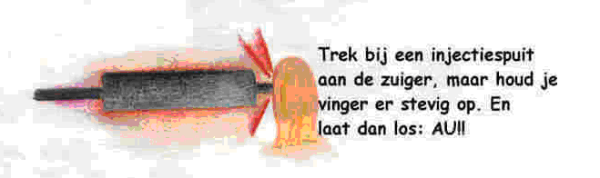
Afbeelding:

Proef 14 Docentenproef.
► Benodigdheden:
- Hand-vacuümpomp
- Ballonnetje

► Waarneming:

We demonstreren eerst de handvacuümpomp. Deze koppelen we aan een opgeblazen ballon en we gaan pompen. We zien de ballon steeds kleiner worden.

► Conclusie:
Door het vacuüm dat in de pomp telkens ontstaat, wordt de lucht uit de ballon gezogen

(Hierna uileggen en tekenen hoe de handvacuümpomp werkt>)

Proef 15 Docentenproef.
► Benodigdheden:
- elektrische-vacuümpomp
- glazen stolp (van dik glas!)
- gaasje
- appel
- wekker die geluid maakt

► Waarneming :

We plaatsen een ballon die een weinig is opgeblazen onder de glazen stolp en zetten de elektrische vacuümpomp aan. De ballon wordt groter!

► Conclusie:
Door het vacuüm dat in de stolp ontstaat, wordt buiten de ballon de luchtdruk lager, dus verhoudingsgewijs in de ballon steeds groter. Daardoor “groeit” de ballon.

Waarneming:
De appel verschrompelt onder de vacuümpomp

► Conclusie:
Dan moet er dus lucht in de appel zit (tussen de cellen). Door de vacuümpomp zuigen we de lucht uit de appel en die verschrompeld deels.
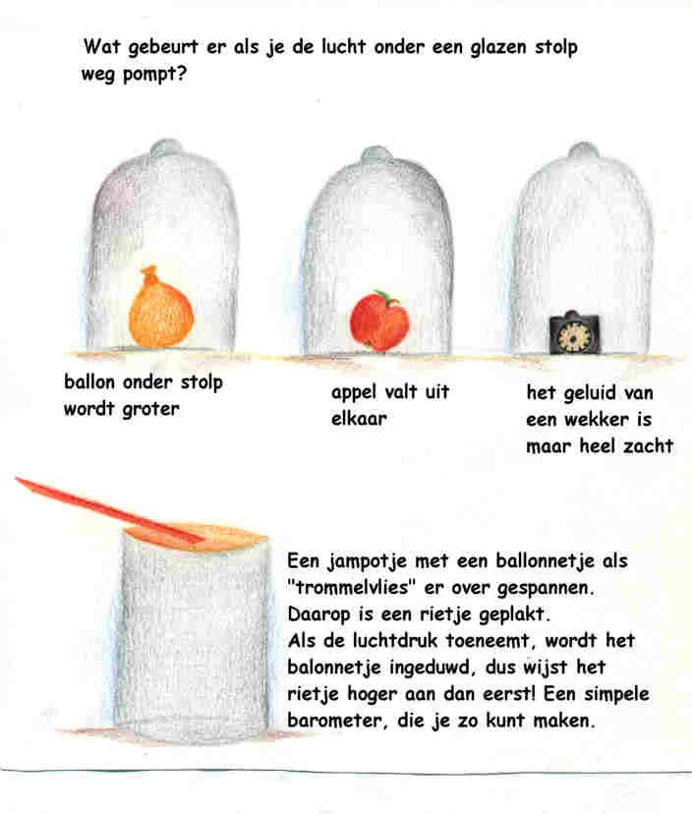
Als je geen elektrische vacuüm pomp bij de hand hebt, kun je deze proeven ook op Youtube bekijken:

De proef met de ballon onder de stolp:
https://www.youtube.com/watch?v=bW0j936U4EU

De proef met de appel onder de stolp
https://www.youtube.com/watch?v=X7KCgr7gSbY

De proef met de wekker onder de stolp
https://www.youtube.com/watch?v=1kQfOsRa9eU

Toegift: een chocolade-zoen onder de stolp
https://www.youtube.com/watch?v=5NHcZV7MySI
0-0-0-0-0

